Физика 7 класс 25 мая
Тема: Контрольная работа №5 Итоговая
Уровень А
1. Физическое явление
1) свинец 2) автомобиль 3) кипение 4) Луна
2. Цена деления линейки
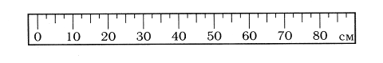
1) 5см 2) 60см 3) 2,5см 4) 10см
3.За какое время велосипедист проедет 360 м, двигаясь со скоростью 18 км/ч?
1) 20 с 2) 36 с 3) 72 с 4) 1800 с
4.Наименьшее давление на стол производят бруски на рисунке
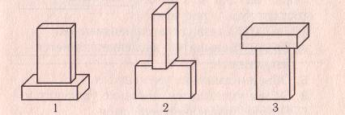
1) 1 2) 2 3) 3
5. Работа, совершаемая двигателем мощностью 400Вт за 20с, равна
1) 20Дж 2) 80Дж 3) 200Дж 4) 8000Дж
6. . Книга лежит на столе. Масса книги равна 0,6 кг. Площадь ее соприкосновения со столом равна 0,08 м². Определите давление книги на стол.
1) 75 Па 2) 7,5 Па 3) 0,13 Па 4) 0,048 Па
Уровень В
7. Установите соответствие между физическими величинами и формулами
Физические величины | Единицы измерения
А) Сила Архимеда  Б) Сила тяжести  В) Скорость  Г) Давление  Д) Мощность | 1) N=А/t  2) F=mg  3) F=pgh  4) V=m/p  6) V=S/t  7) Р=F/S

А | Б | В | Г | Д

Уровень С
8. Из колодца глубиной 5м подняли ведро воды массой 10кг. Чему равна совершенная работа?
9. Камень массой 2 кг, брошенный вертикально вверх, достигает высоты 2м. Чему равна потенциальная энергия камня на этой высоте?

Сфотографируйте и вышлите мне на электронную почту
nadyashumova@mail.ru

